
Министерство образования и молодежной политики Свердловской области
ГАПОУ СО «Екатеринбургский колледж транспортного строительства»

Отчёт по программе «коллекции 3 ArrayList»

Выполнил: Хворенков А.О
Группа: ПР-24
Преподаватель: Мирошниченко Г.В
2025
Задание 3: Описать класс «Векторы, задаваемые координатами концов в
трехмерном пространстве».
Входные и выходные данные:
Vectors, v1,v2,v—ArrayList()
Choise,i1,i2,i--Int
Result—Object
Тестовые ситуации:
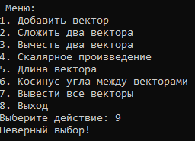
Работа программы:
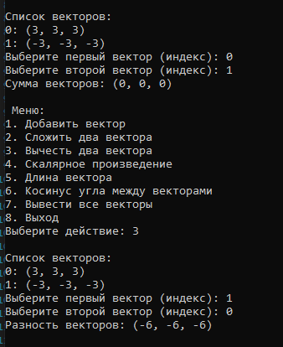

Код программы
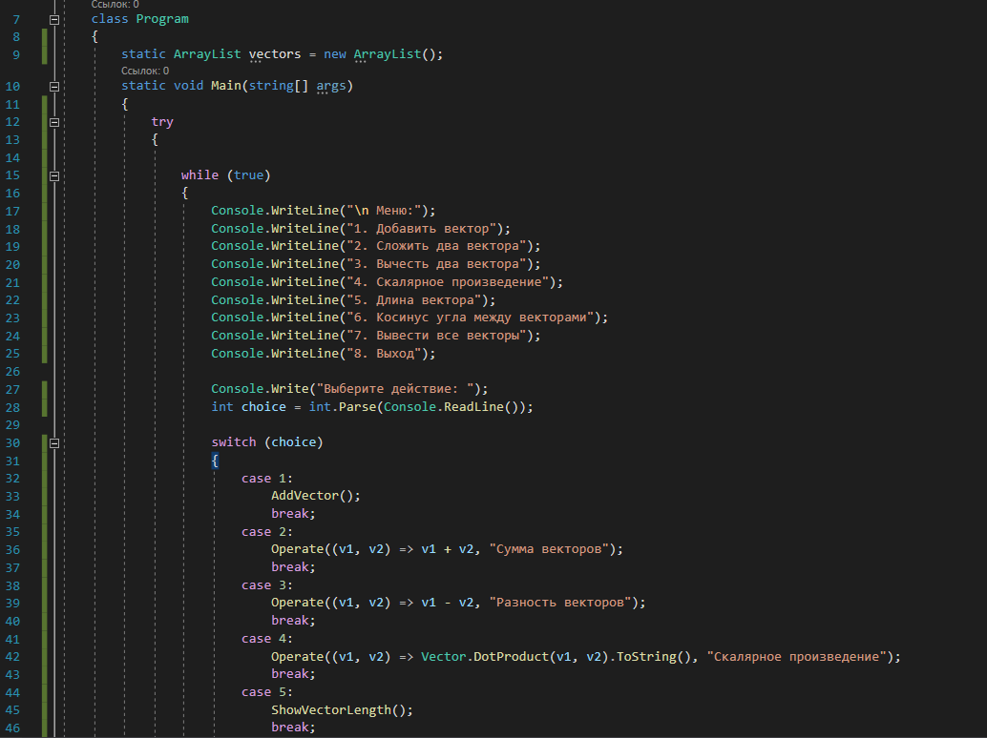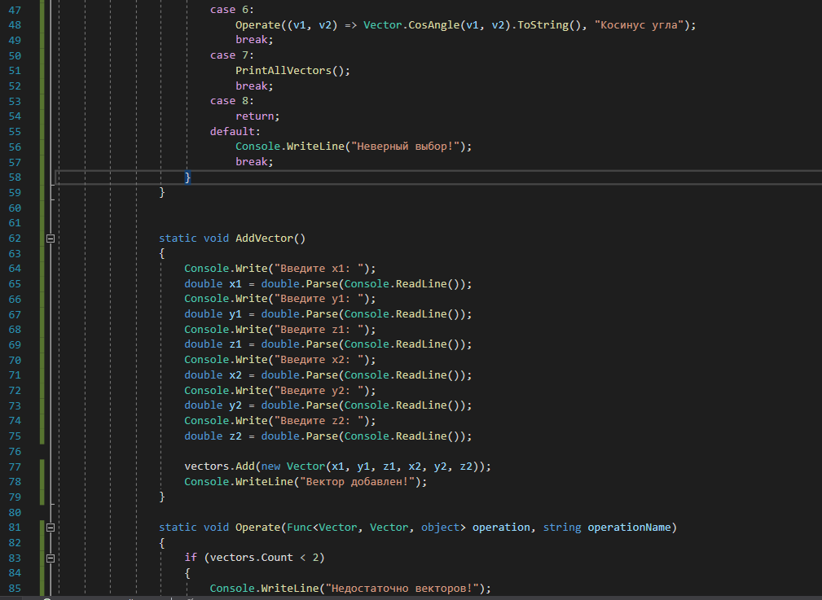
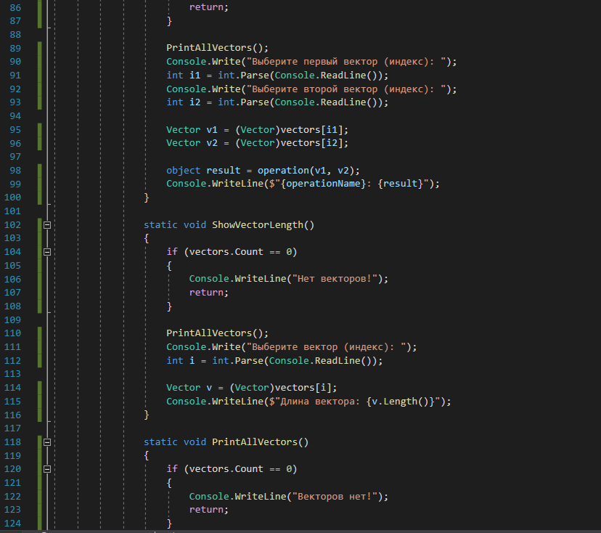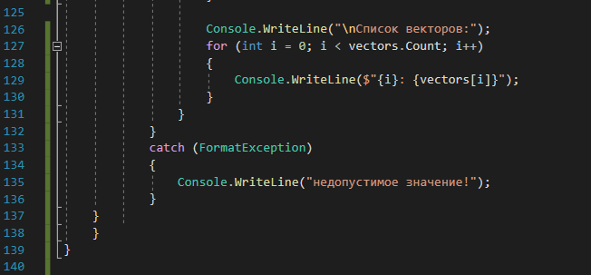

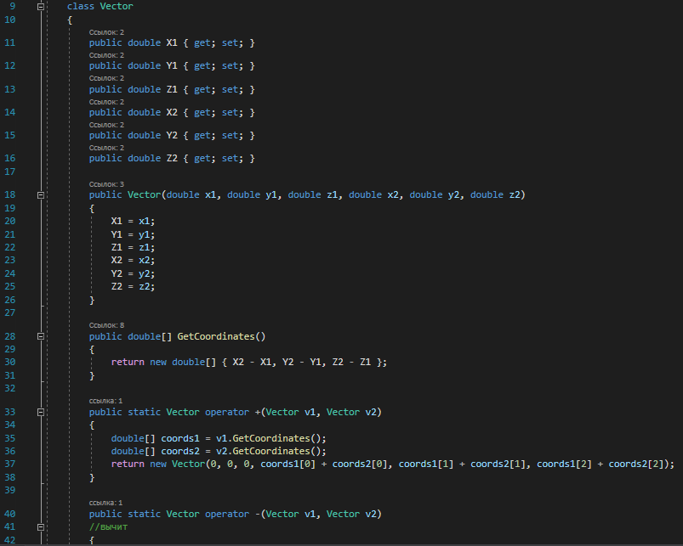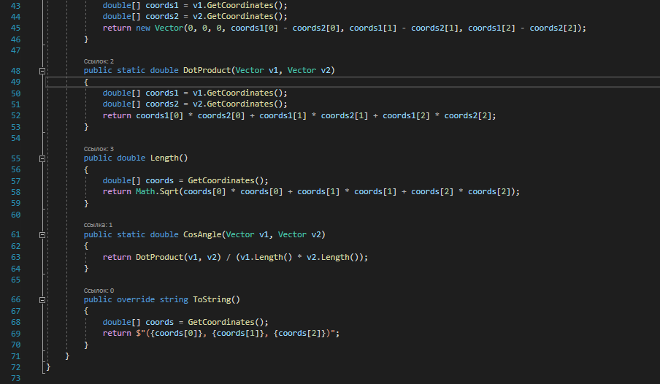

Задание 4: Описать класс «Одномерный массив целых чисел».
Входные и выходные данные
collectionLength-- Int
calculator-- Calculator
selectedItem— object
isnumber-- bool
sum, max—double
тестовые ситуации:
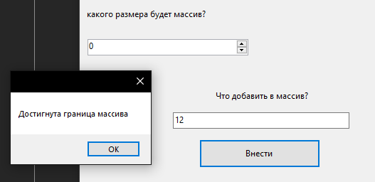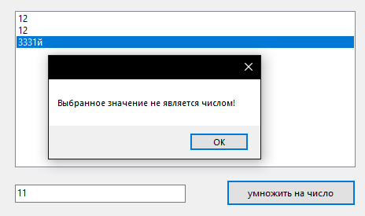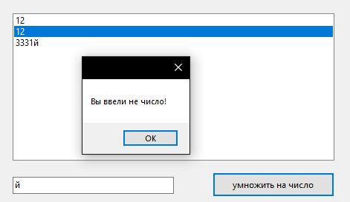
Работа программы
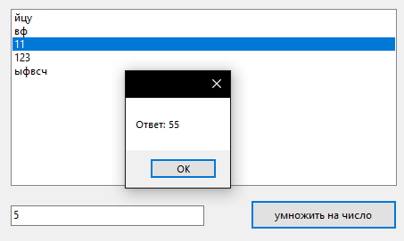
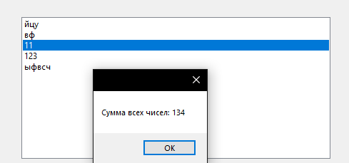
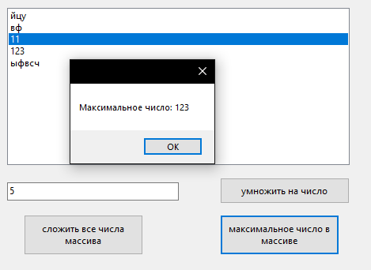

Код программы
